Тематическое планирование
По теме «Весенние цветы. Деревья»

Тематическое планирование образовательного процесса с детьми средней группы «Солнышко» по теме «Весенние цветы. Деревья»
Цель: создать условия для знакомства детей с комнатными и садовыми растениями
Задачи:
- создать условия для обучения детей различать и сравнивать цветы по внешнему виду и строению;
- создать условия для продуктивной деятельности (раскрашивание картинок с изображением цветов, лепке цветов из пластилина, вырезывания по контуру);
- создать условия для игр: сюжетно-ролевой «Магазин цветов», настольно-печатных лото «Цветы», «Мозаика»
Итоговое мероприятие: выставка поделок «Красивые цветы»
Образовательная область «Социально-коммуникативное развитие»
Игровая деятельность: создание детям ситуации – предложить закрыть глаза и представить сказочную планету, рассказать о том, какие деревья там растут, какие красивые и необычные цветут цветы. Этюд «Цветок», сюжетно-ролевые игры «Магазин цветов», «Садовники», настольно-печатные лото «Цветы», «Мозаика», складывание цветов из элементов, игра «Один – много», дидактические игры: «От какого растения листья?», «Найди дерево по описанию», «Сложи картинку», «Узнай по описанию», «Сравни цветы». Пальчиковые игры «Наши алые цветки распускают лепестки», «Деревья». Этюд – драматизация «Подснежники».
Трудовая деятельность: наблюдения за разнообразием комнатных растений «Какое растение хочет пить», экспериментальная деятельность «Понюхай цветок - угадай запах», подкормка птиц, расчистка территории от снега.
Образовательная область «Познавательное развитие»
Познавательная деятельность: рассматривание иллюстраций, тематических альбомов, фотографий о цветах, цветущих деревьев. НОД «Цветы». Познавательно-исследовательская деятельность: знакомство и сравнение комнатных растений, уход за комнатными растениями, посев семян цветов на рассаду в ящички. НОД по ФЭМП.
Образовательная область «Речевое развитие»
Коммуникативная деятельность: беседа с рассматриванием картинок «Что подарит весна», рассматривание и беседа по картине «Цветущий сад», дидактические игры: «От какого растения листья», «Узнай по описанию», игра – беседа «Если бы ты был цветком». НОД «Готовимся встречать весну», НОД «Описание цветов».
Восприятие художественной литературы: заучивание стихотворения Е. Серовой «Одуванчик», чтение рассказов К. Ушинского «История одной яблоньки», М. Пришвина «Золотой луг», С. Вангели «Подснежники», слушание стихотворений Г. Новицкой «Березка», чтение стихотворения «Цветик – колокольчик» (по методике «Расскажи стихи руками»). Отгадывание загадок о цветах.
Образовательная область «Художественно-эстетическое развитие»
Изобразительная деятельность (рисование, лепка, аппликация):раскрашивание картинок с изображением цветов, коллективная аппликация «Волшебная поляна», НОД по рисованию «Трава и цветы на лужайке», НОД по лепке «Тюльпан».
Конструктивная деятельность: НОД «Цветок тюльпана», складывание цветов из элементов (геометрические фигуры).
Музыкальная деятельность: хоровод «Мы на луг ходили, хоровод водили», импровизация под «Вальс цветов» П. Чайковского, исполнение песен о цветах, «Танец с цветами». Слушание музыкальной композиции «Вальс цветов», муз. К. Делиба.
Образовательная область «Физическое развитие»
Двигательная деятельность: физкультминутки «Волшебные цветы», «Цветок», «Наши алые цветы», «Деревья». Проведение конкурсов «Кто быстрее и красивее составит букет из искусственных цветов», «Кто интереснее и необычнее составит композицию из цветов на полу», складывание цветов из элементов, «Кто быстрее посадит цветы луговые и садовые». Подвижные игры «Покажи цветок», «Цветы». НОД комплексы № 73, 74, 75.

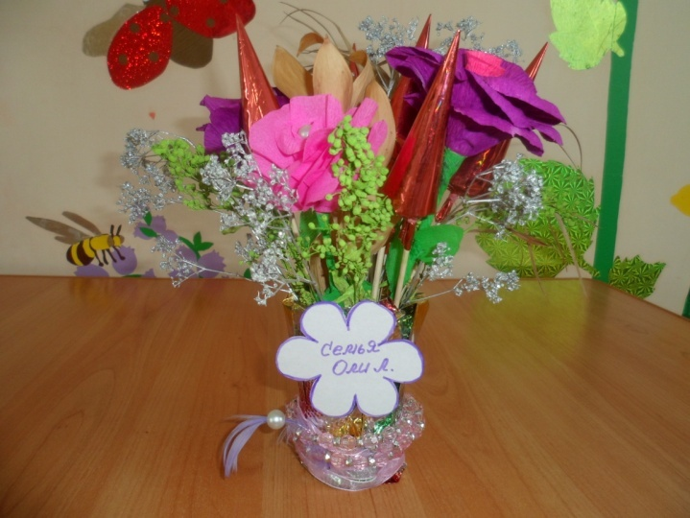
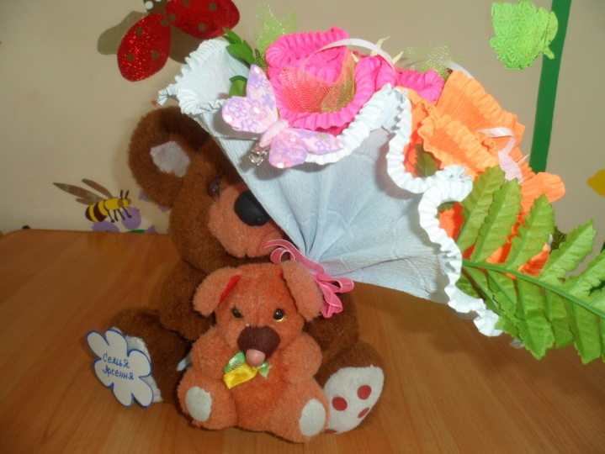
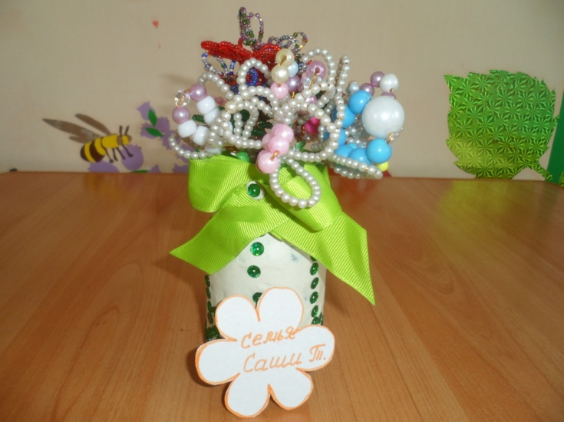
Итоговое мероприятие: выставка поделок «Красивые цветы»
